# Программирование

*(язык программирования – любой, если в примечание к заданию не указано другое)*

## Задание №1

Вводится целое число, обозначающее код символа по таблице ASCII. Определить, это код английской буквы или какой-либо иной символ.

## Задание №2

С клавиатуры вводится натуральное число. Найти его наибольшую цифру.

**Например**, введено число 764580. Наибольшая цифра в нем 8.

## Задание №3

Создать массив из 20 элементов в диапазоне (случайным образом) значений от -15 до 14 включительно. Определить количество элементов по модулю больших, чем максимальный.

## Задание №4

Написать функцию, которая определяет количество разрядов введенного целого числа.

## Задание №5

Пользователь последовательно вводит с клавиатуры числа в консоль. Как только пользователь ввел «пустую строку» вывести на экран сумму введенных чисел и завершить работу программы.

# Базы данных

## Задание №1

Ниже в табличной форме представлен фрагмент базы данных «Отправление поездов дальнего следования»:

| **Пункт назначения** | **Категория поезда** | **Время в пути** | **Вокзал** |
| --- | --- | --- | --- |
| Рига | скорый | 15:45 | Рижский |
| Ростов | фирменный | 17:36 | Казанский |
| Самара | фирменный | 14:20 | Казанский |
| Самара | скорый | 17:40 | Казанский |
| Самара | скорый | 15:56 | Казанский |
| Самара | скорый | 15:56 | Павелецкий |
| Самара | фирменный | 23:14 | Курский |
| Санкт-Петербург | скорый | 8:00 | Ленинградский |
| Санкт-Петербург | скорый | 4:00 | Ленинградский |
| Саратов | скорый | 14:57 | Павелецкий |
| Саратов | пассажирский | 15:58 | Павелецкий |
| Саратов | скорый | 15:30 | Павелецкий |

## Вопрос:

Сколько записей в данном фрагменте удовлетворяют условию:

1. (Категория поезда = «скорый») ИЛИ (Вокзал = «Павелецкий»)
2. (Категория поезда = «скорый») И (Время в пути 40:00)
3. (Вокзал = «Павелецкий») ИЛИ (Время в пути 35:00)

# Базы данных

## Задание №2

(Ответом на задание является текст запроса и его результат)

Во фрагменте базы данных представлены сведения о родственных отношениях.

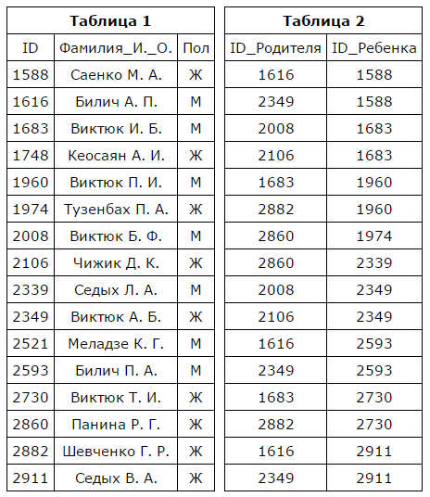

## Вопрос:

1. На основании приведённых данных определите ID родного брата Седых В.А.
2. Сколько братьев у Саенко М.А.
3. Вывести список детей из неполных семей.